

**Aktivitetsrapport 2021**

Genomförda aktiviteter BMW CS Sydsektionen:

**Årsmöte Sydsektionen 13 mars per telfon pga covidviruset.**

**Styrelse 2021 :**

Ordförande Christina Nilsson

Vice ordförande Susanne Mellberg

Sekreterare Christer Nilsson

Kassör Erik Ståhl

Ledamot Peter Persson

Ledamot Johnny Ståhl

Christer Nilsson valdes till att 2021 representera sektionen i BMW CS styrelse.

.

**Coronasäker vårkörning 23 maj**

Ett gäng tappra själar samlades utanför Ring Knutstorp. Utrustade med Ahlgrens bilar och road book fick de ge sig av på en runda på småvägar och så avslutade vi med tipsfrågor och priser från Förenade Bil. Alla bilar fick också var sitt ex av [Ellinor Wessel](https://www.facebook.com/groups/330431647096/user/100044646257915/?__cft__%5b0%5d=AZWvngZI-kU_OUPtXoB6DoUoV9qSbt843m-Gmr2ByEUSR3x4i0jyiV1aNHihZBY3ZnH6FbMXIWmAWtpOzifzq0oF1wi2rc6l15sBshEKC7Kp-ZsHIP8I7pxk-4J4aDGUwa7DmZ9UgYs1VDV5Tew40u2_jUG5Yh1045qXOBsdWE6D-sZhyXNQ1o3X2jaFUISXBro&__tn__=-%5dK-R) bok Farliga affärer.

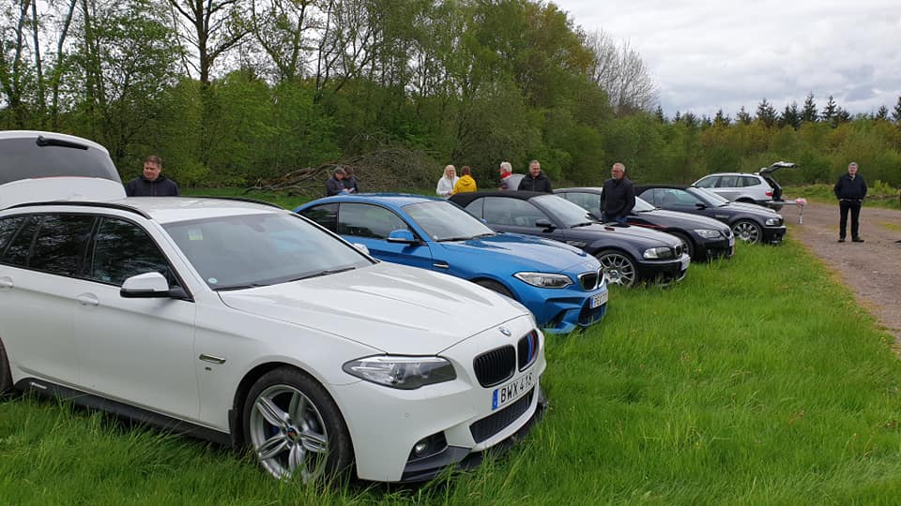

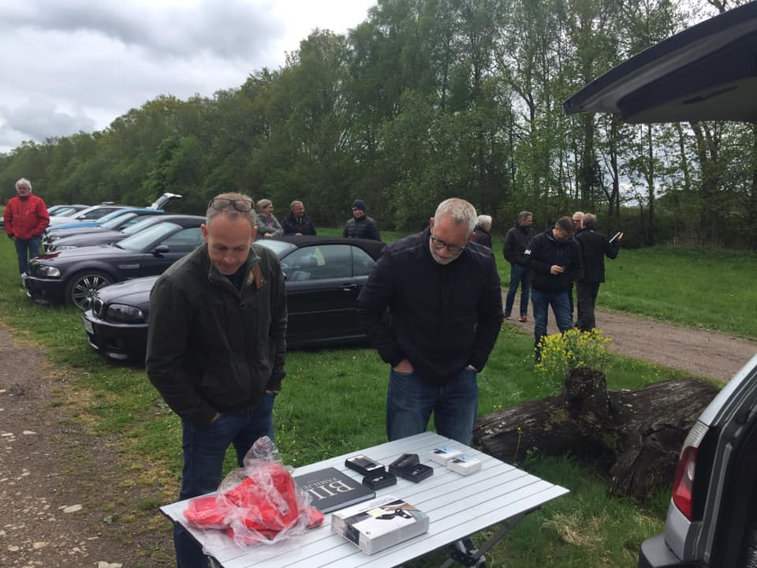

Söndag den 6 juni firas Motorhistoriska dagen i Sverige.

**Söndag den 6 juni firas Motorhistoriska dagen i Sverige.**

Många planerade bilträffar har ställts in p.g.a. Covid 19, så även träffar i Förenade Bils museum. Folkhälsomyndigheten har nu generösare rekommendationer vilket betyder att en mindre grupp från BMW Club kan starta Motorhistoriska dagen den 6 juni med en frukostträff i Förenade Bils museum. Tio BMW Club-bilar med två personer i varje hälsades välkomna till Förenade Bil Classic

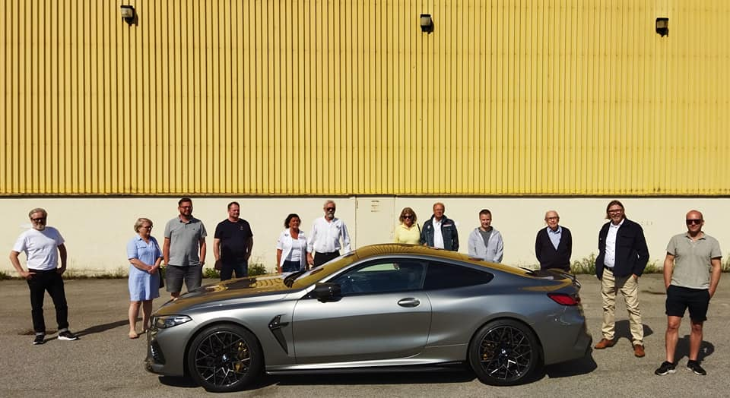

Tack till Rolf Ramestam och Peter Antonsson

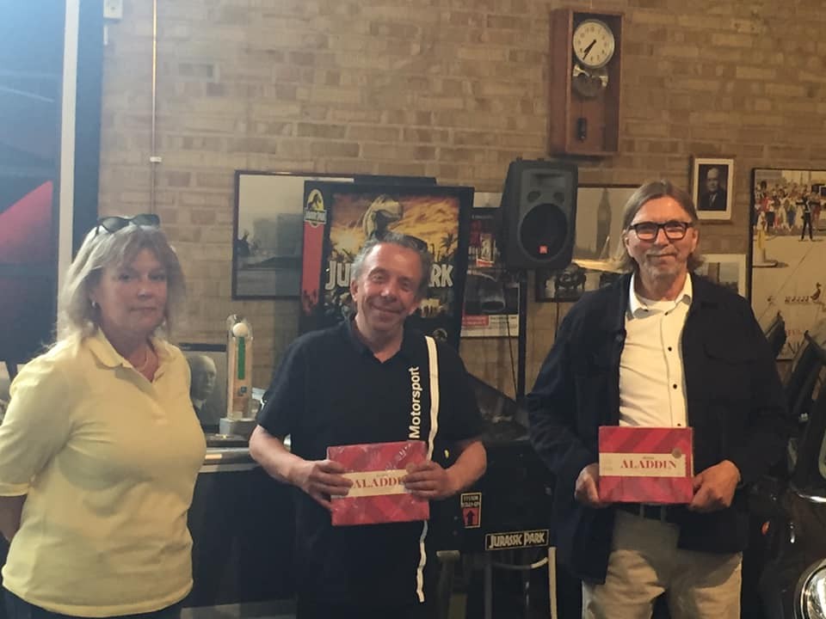

**UPPLEVELSERUNDA 10 juli**

En bilfärd genom grönskande skog och fält med små utvalda stop som vi hoppas ska inspirera till besök på egen hand.

Vi samlades på Volvo´s parkering Bil Bengtsson, Planteringsgatan 52 i Sjöbo. Där utrustades med sötkost och en roadmap. Med någon minuts mellanrum släpptes varje bil iväg.

Den slutliga destinationen efter ca 2,5 timme på mer eller mindre kurviga, backiga och raka vägar är Vitaby.

I Vitaby bjöds ni på Bergströmmaren med coleslaw och rotfruktschips på Österlenburgare. Ägaren hade upplåtit sitt ställe till oss mellan kl 13-14.30.

Strort tack till Susanne Mellberg och Peter Persson som ordnat träffen.

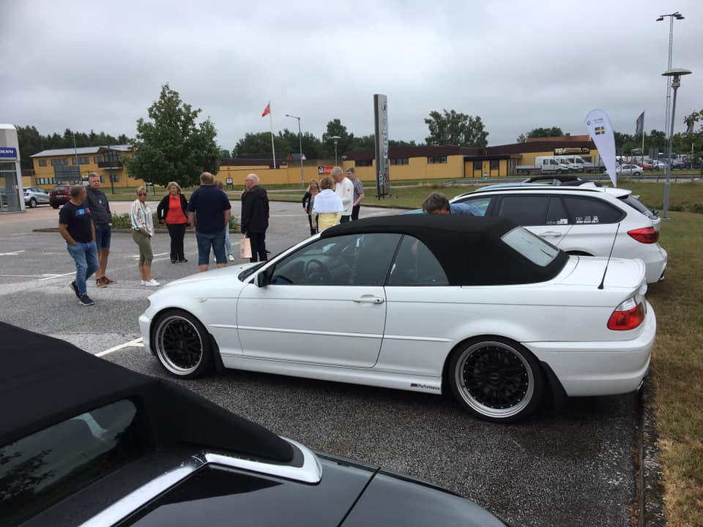

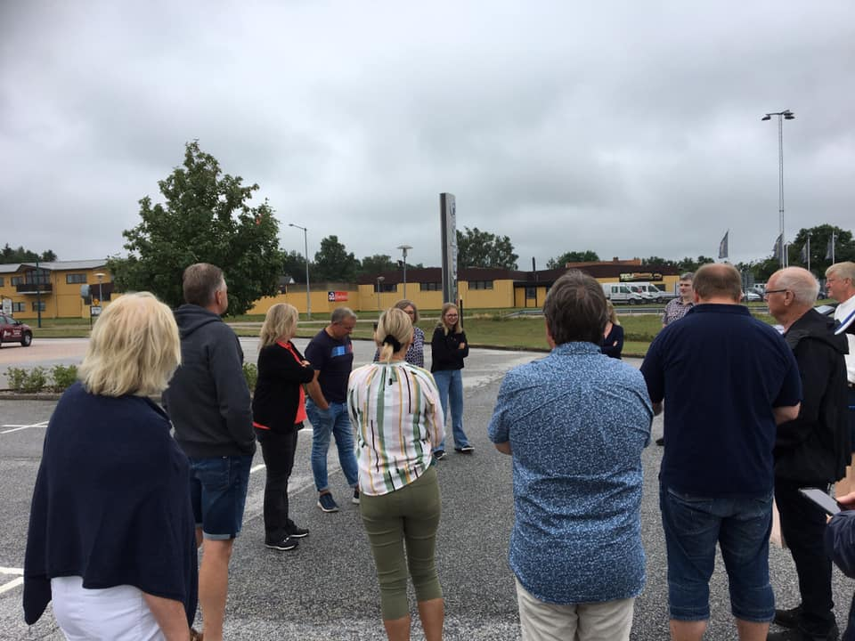

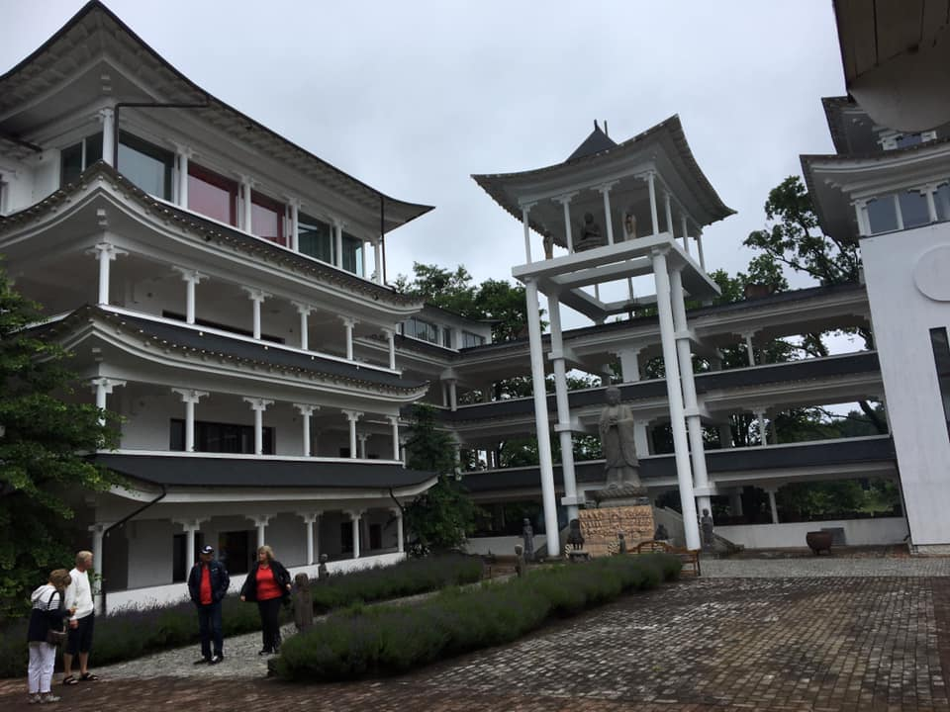

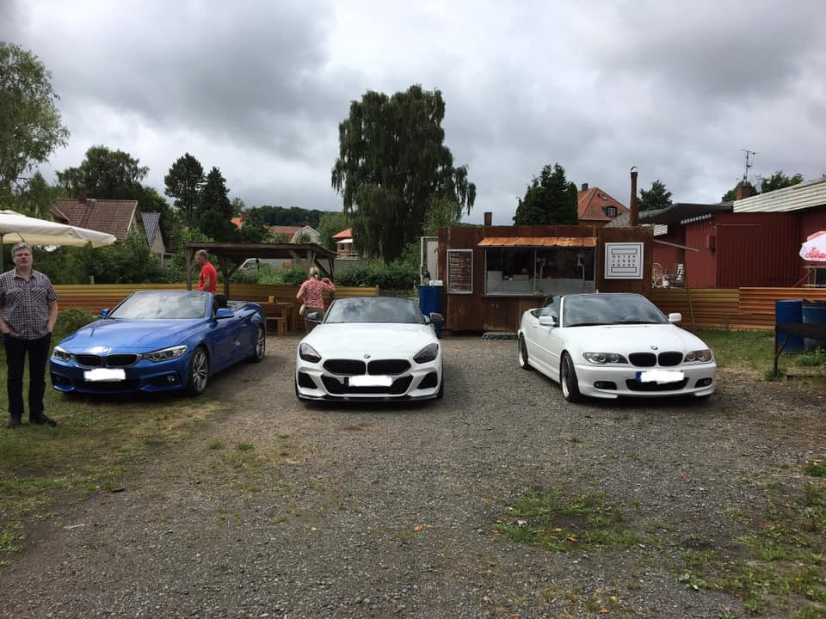

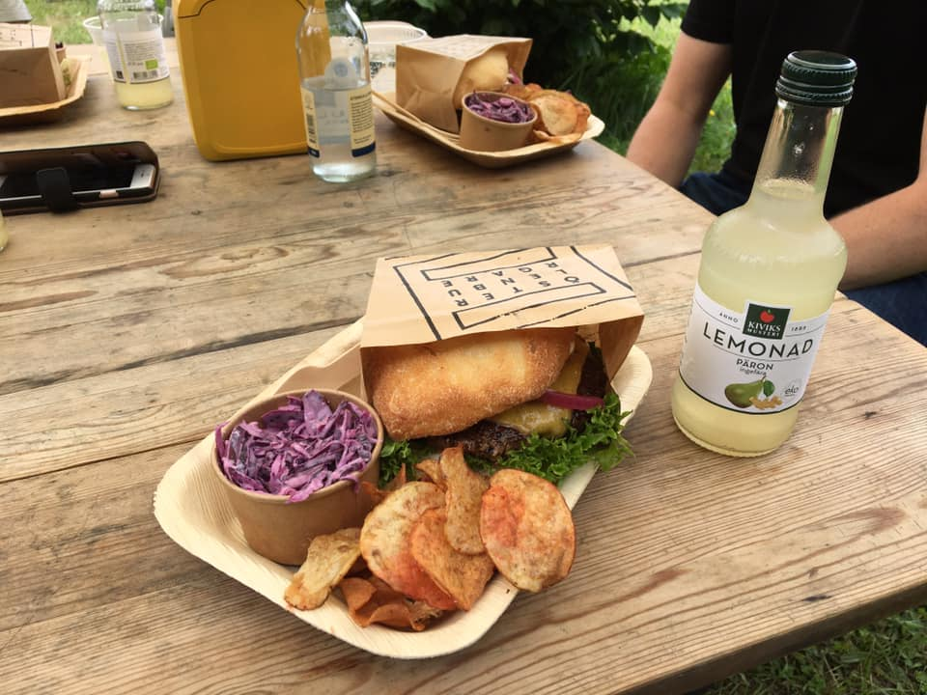

**Tydingesjön 24 augusti**

Bättre sent än aldrig, på plats vid Tydingesjön 😃👍🏻Mycket folk o bilar 🚗Vädret kan det inte klagas på.

